Na zahrádce s chemií

Úloha 1:
Panu Břízovi se na jeho zahrádce přemnožili škůdci. Situaci se rozhodl vyřešit koupí vhodného práškového postřiku. Chce ho použít proti plísni na rajčatech a bramborách, ale neví si rady, jak práškový postřik správně namíchat s vodou. Rajčat má málo a stačí mu jen 10 litrů postřiku zato brambor má celé pole a potřebuje 50 litrů postřikové kapaliny.

Plodina | Dávkování
Brambor | 0,4%, (20 g / 5 l vody)
Rajče | 0,2%, (20 g / 10 l vody)

Koupil dvě stogramová balení postřikového prášku. Budou mu stačit?

Výpočet:
________________________________________________________________________________________________________________________________________________________________________________________________________________________________________________________________________________________________________________________________________________________________________________________________________________________________________________________________________________________________________________________________________________________________________________________________________________________

Úloha 2:
Při koupi jakékoli chemikálie si vždy musíme důkladně pročíst příbalový leták, který obsahuje tzv. R a S věty. Pan Bříza si leták pročetl jen zběžně a při aplikaci postřiku udělal několik chyb. Dokážeš odhalit které?

- Pan Bříza použil ochranné rukavice.
- Pan Bříza vylil přebytečný postřik do nedalekého potoku.
- Pan Bříza si zapálil cigaretu, když namíchával správnou koncentraci postřiku.
- Pan Bříza uložil přebytečný postřik do vlhkého sklepa.
- Pan Bříza prázdnou nádobu od postřiku vyhodil do komunálního odpadu.
- Pan Bříza nepoužil ochranné brýle, ale použil ochranný štít.
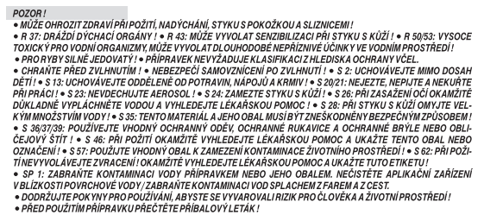

Úloha 3:
Co jsou to R a S-věty a k čemu jsou dobré? Panu Břízovi soused vyprávěl také o H a P-větách. Pokus se zjistit, jakou mají souvislost s R a S-větami.
__________________________________________________________________________________________________________________________________________________________________________________________________________________________________________________________________________________________________________________________________________________________________________________________________________________________________________________________________

Úloha 4:
Na příbalovém letáku byly různé symboly. Dokážeš spojit symbol s jeho významem?

a)  b) 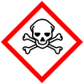 c)  d) 

- látky nebezpečné pro životní prostředí
- toxické látky
- hořlavé látky
- látky nebezpečné pro zdraví

Text:
Vliv pesticidů na přirozené fungování ekosystému a zdraví člověka je většinou nepříznivý, žádoucí je omezené užívání. Laboratorní studie naznačují, že mnoho pesticidů používaných v dnešní době v rámci EU mohou působit toxicky na vývoj nervové soustavy, vystavení pesticidům může také zvyšovat riziko vzniku leukémie u dětí. Mezi následky nadměrného a nesprávného použití pesticidů patří úhyn včelstva, kontaminace povrchových vod, narušení ekosystému a kumulace v živých systémech.

Úloha 5:
Rozdělte se do dvojic. Představte si, že jeden z vás je zkušený lékař, zastávající názor omezeného používání pesticidů v zemědělství, zatímco druhý z vás je vlivný podnikatel, jehož hlavním ziskem je právě prodej pesticidů. Role si rozdělte a prodiskutujte následující teze. Poté učitel vybere 2 – 4 žáky, kteří svá stanoviska prezentují před třídou. Úkolem je přesvědčit ostatní o svém názoru.
- Používání pesticidů neohrožuje přírodní prostředí, pokud je užíváno v omezené míře.
- Pesticidy jsou nutným zlem, bez něhož by nebyla možná zemědělská výroba a tudíž i zajištění potravy pro většinu obyvatel světa.
- V důsledku používání pesticidů dochází ke vzniku smrtelných chorob u lidské populace.

Úloha 6:
Spoj roztržené věty v jedno smysluplné tvrzení:
1 | Důkladným omytím ovoce a zeleniny | a | užít pesticidy přírodního původu, než syntetické látky.
2 | Pesticidy jsou přípravky, | b | lze do značné míry zredukovat rezidua pesticidů.
3 | Pokud je nutné použít pesticid, je lepší | c | byly využívány armádou USA během války ve Vietnamu, aby mohly být snáze bombardovány nepřátelské jednotky.
4 | Insekticidy jsou chemické přípravky, | d | které jsou určeny k tlumení a hubení rostlinných a živočišných škůdců.
5 | Herbicidy (přípravky určené k likvidaci nežádoucích rostlin), | e | které jsou určeny k hubení hmyzu ve všech jeho vývojových stádiích.

1) ….. 2) ….. 3) ….. 4) ….. 5) …..

